ข่าวประจำวันพฤหัสบดีที่ 11 สิงหาคม พ.ศ.2559 หน้าที่ 21
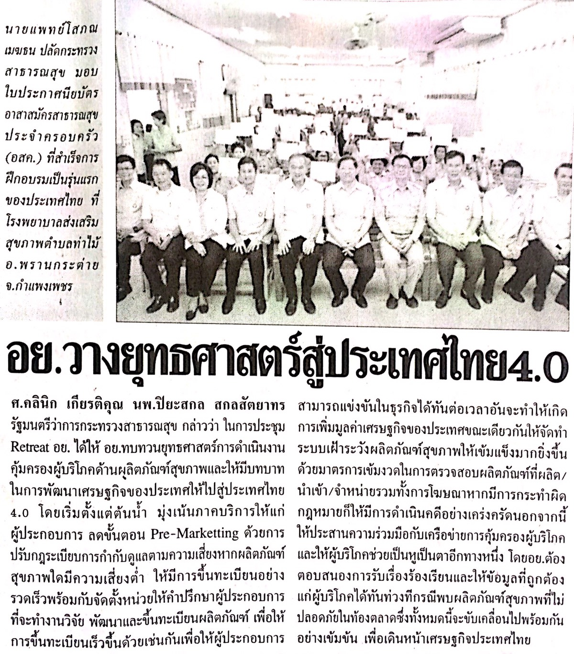

ข่าวประจำวันพฤหัสบดีที่ 11 สิงหาคม พ.ศ.2559 หน้าที่ 21
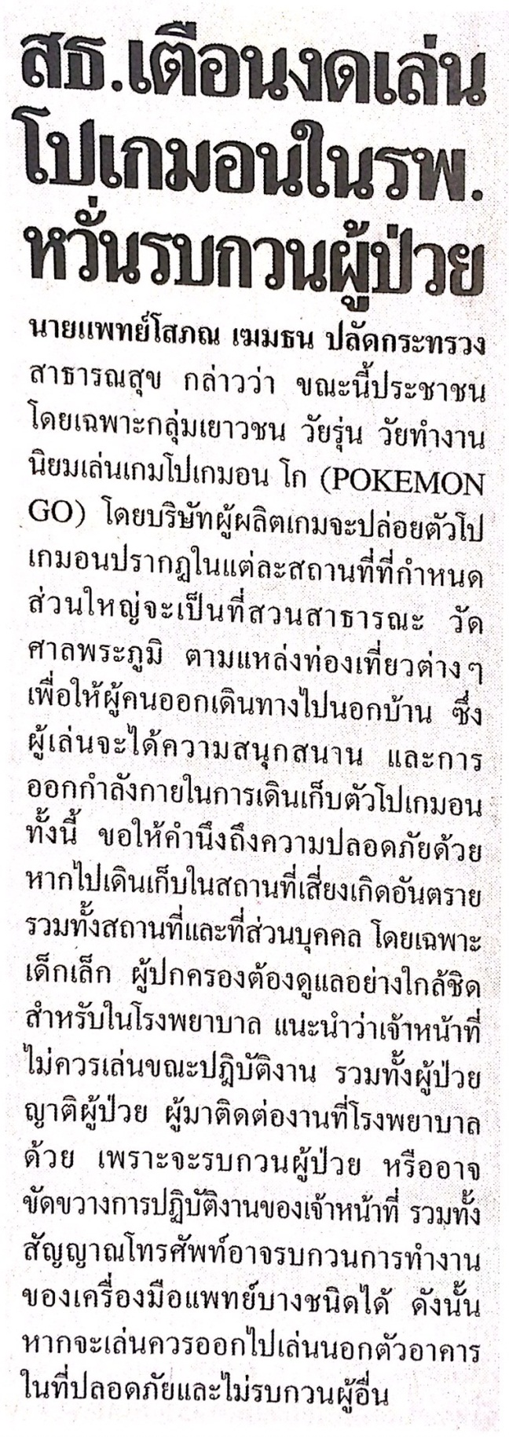

ข่าวประจำวันพฤหัสบดีที่ 11 สิงหาคม พ.ศ.2559 หน้าที่ 21
